訓練コース内容
訓練No. | ＨＷ窓口でお問合せください。 | 訓練科名 | 長期高度人材育成コース  （情報セキュリティ管理者資格コース）
訓練期間 | 令和２年４月1日（水）～令和４年３月３１日（木）
訓練実施校名 | 創造社デザイン専門学校
所在地 | 大阪市西区江戸堀1-25-15
電話番号 | 06-6459-6221 |  | 受付時間 | （月～土）10：00～18：30
事前説明会  日時 | 2月12日（水）18：00～19：00  2月18日（火）14：00～15：00  2月28日（金）18：00～19：00
試験科目 | 作文・個人面接
最寄り駅 | Osaka Metro 四つ橋線 肥後橋駅（徒歩5分・距離0.4km）  京阪本線 中之島駅（徒歩8分・距離0.7km）  京阪本線 渡辺橋駅（徒歩11分・距離0.95km）
【最寄り駅からの地図】
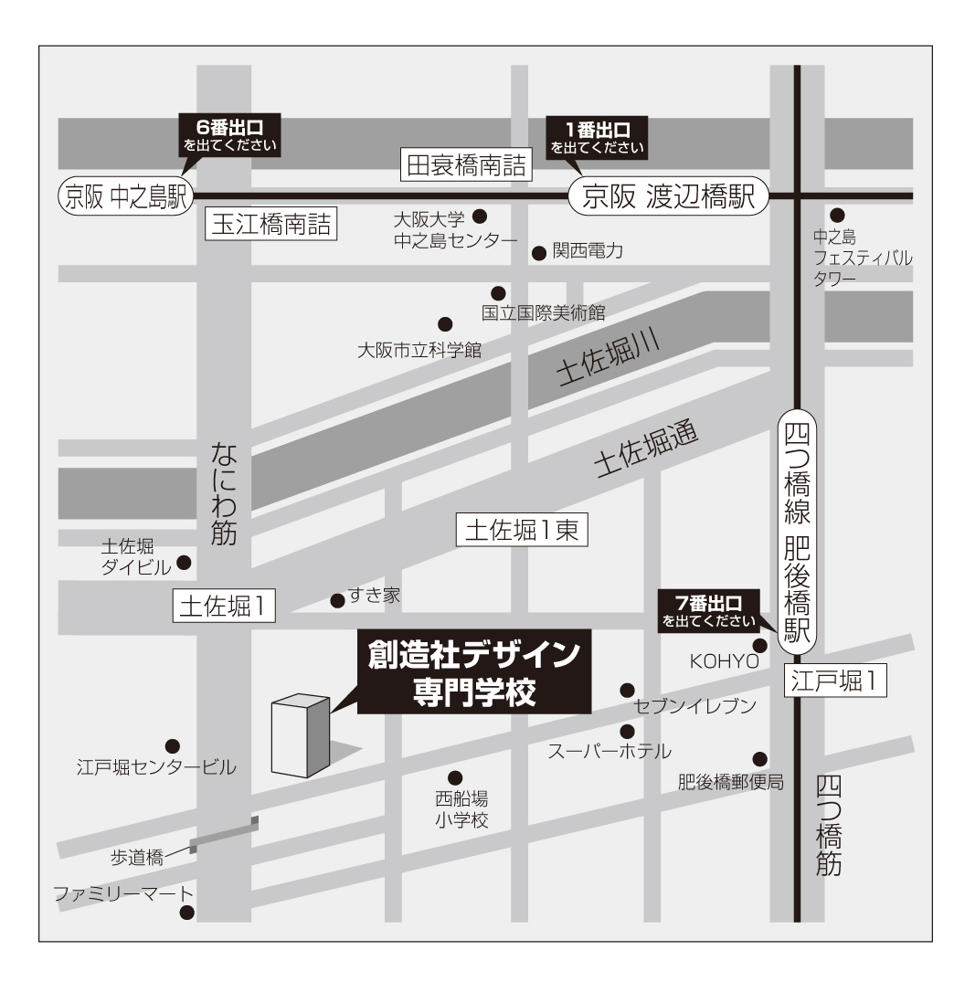
⇒裏面 カリキュラム

